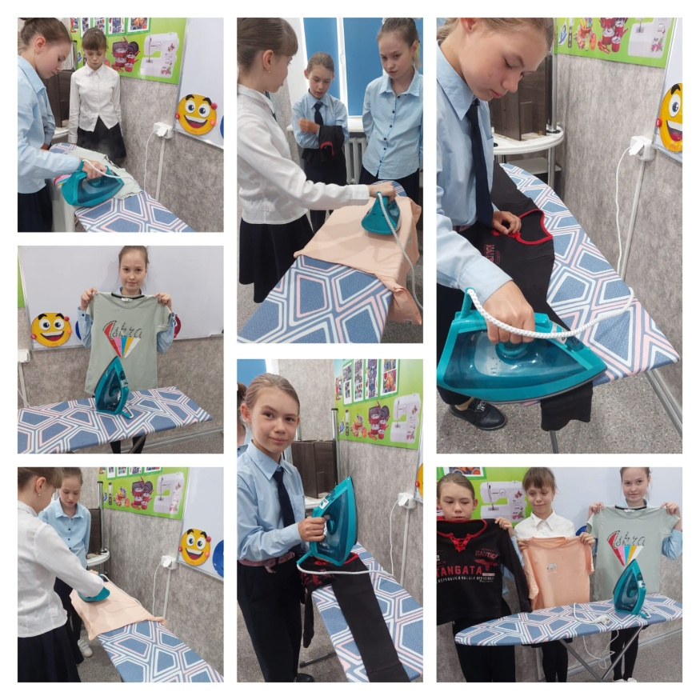
Бейсекеевой З.Р. состоялось очередное занятие по СБО на тему «Утюжка одежды».
Цели урока: рассмотреть различные виды утюгов и их устройство, средства для утюжки белья, способы утюжки; учить гладить одежду, подбирать нужный температурный режим, изучить правила пользования утюгом; учить складывать вещи после глажки. Развивать координацию движений. Развивать переключаемость внимания с одного вида деятельности на другой. Расширять словарный запас и связную речь. Воспитывать мотивацию к учению, культуру поведения, ответственное отношение к труду.
